****COLEGIO ISABEL RIQUELME U.T.P.

**GUIA DIGITAL N° 2**

**Asignatura:** Música

**Curso**: 4° básico

**Docente:** Martin Peña Vial.

**Semana:** del 06 de Abril al 10 de Abril

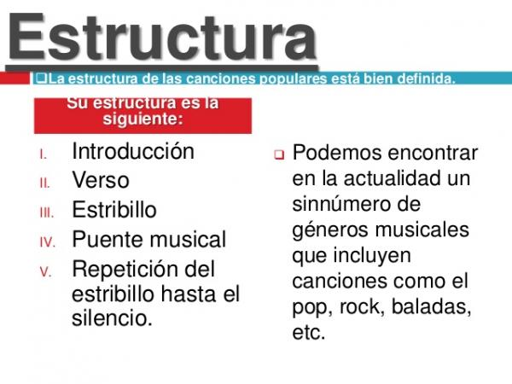

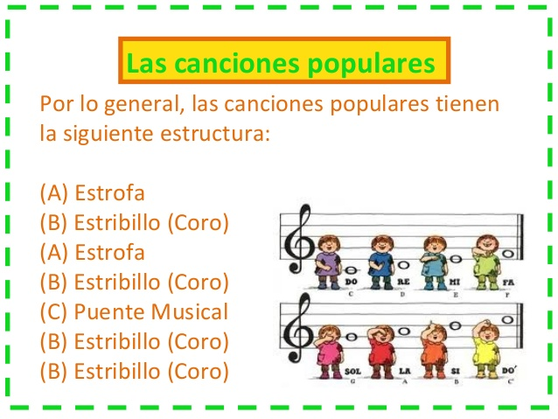

Los esquemas anteriores nos muestran la estructura de un tema musical, esto es importante a la hora de crear una canción, para que lo tengas presente. Tu puedes crear algo, siguiendo instrucciones sencillas.